**DISEÑO WEB**

Proyecto guía de estilos para la asignatura diseño de interfaces web. 2DAW.

**David Zapico** Mancebo | 2DAW

Tabla de contenido

**ÍNIDICE1**

Cabecera1.1

Fotos1.2

Iconos1.3

Estructura web1.4

**LISTADO DE USOS2**

Menú2.1

Titulares2.2

Textos2.3

Listados2.4

Tablas2.5

1. **INDICE**
   1. Color:

Los colores principales de la web

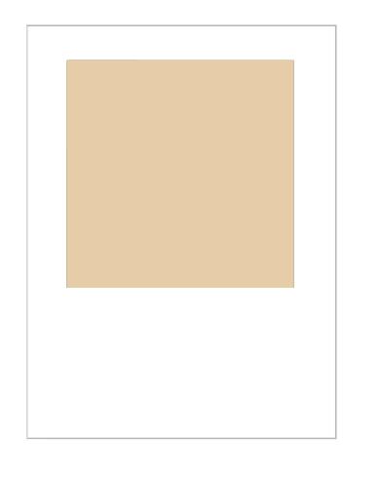

Turquí(#122562) Verde(#e6cca9) Blanco (#ffffff)

* 1. Cabecera:
  2. Fotos:
  3. Iconos:
  4. Estructura web:

1. **LISTADO DE USOS**
   1. Menú:
   2. Titulares:
   3. Textos:
   4. Listados:
   5. Tablas: